综合验证性实验：

实验一、网络命令的使用

第一部分：子网划分与连通性测试

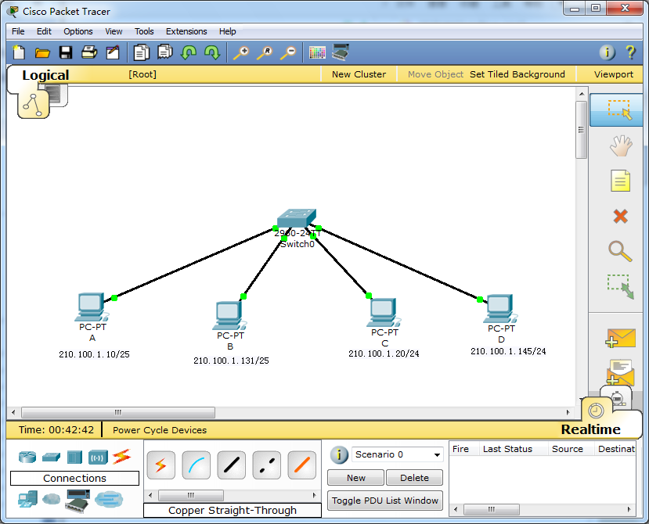

某单位一个局域网中，使用交换机连接了4台计算机，它们的网络参数（IP地址/子网掩码）配置如图所示，请完成如下问题：

1. 对四个IP地址进行分析，哪些地址位于同一个子网，哪些地址网络地址相同，但是子网掩码不同。

AB位于同一个子网，CD位于同一个子网。

AC，BD网络地址相同，但是子网掩码不同。

1. 主机之间互相ping，列出结果，并认真分析原因。

|  |  |  |  |  |
| --- | --- | --- | --- | --- |
|  | A | B | C | D |
| A | 通 | 不通 | 通 | 不通 |
| B | 不通 | 通 | 不通 | 通 |
| C | 通 | 不通 | 通 | 通 |
| D | 不通 | 通 | 通 | 通 |

拿A的子网掩码与BCD相与，可得C的网络地址与A的相同，再拿C的子网掩码与A相与，可得A的网络地址与C的也相同，所以AC能互通，ping的结果是能通。同理可得BD，CA，CD，DB，DC互通。

第二部分：深刻理解运输层协议

运输层是负责数据通信的最高层，充分理解和验证运输层协议有助于对数据通信、数据传输的深刻理解，以及对其下层协议的理解。请用Wireshark软件完成如下要求：

1. TCP三次握手全过程。三次交互。首部关键字段理解：序号、确认号、同步/确认开关量、接收窗口等。（知识点：TCP报文首部、TCP连接管理）
2. UDP报文传输，首部内容分析，端口等字段。（知识点：UDP协议）
3. TCP停等协议，发送-确认交互，尤其观测是累计确认还是单一确认。（知识点：TCP可靠传输-停等协议）
4. TCP超时重传，能否设计出发送后超时重传，观察计时时间，重传报文段与第一次发送的报文段时间差。（知识点：TCP可靠传输-停等协议）
5. TCP连接释放，能否捕获完成双向释放请求和确认，注意观察主机中协议端口状态。（知识点：TCP连接管理）
6. 不同高层协议在运输层的反映，如http、QQ、FTP等应用。（知识点：TCP、UDP协议及应用层协议）

要求：独立完成，截图完整，分析透彻。